1. 通用
2. forceCreateToken

url: /api/forceCreateToken'

作用：根据手机号生成token

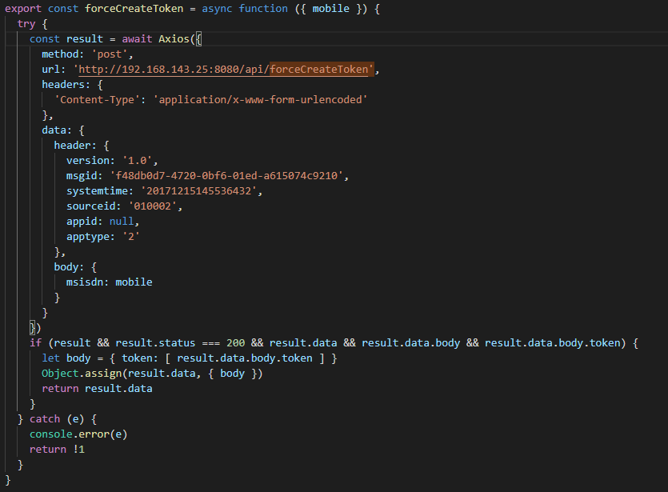

1. getTokens

url: `/register/v1/tel:+${regionCode}${mobileNo}/Tokens`

作用：拉取token, 在每个请求头 设置Authorization值

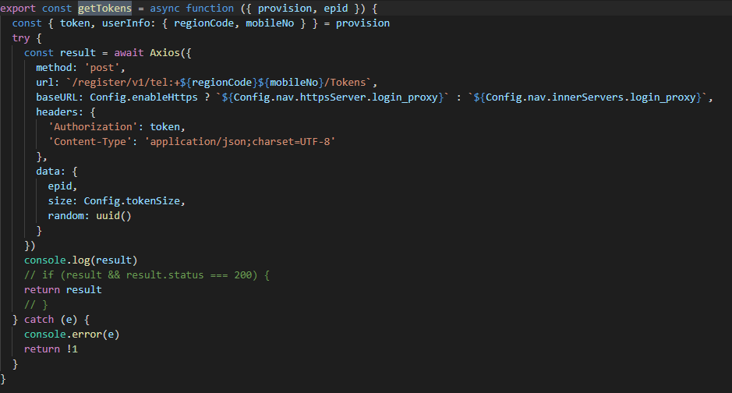

1. getNav

url: `${Config.navUrl}tel:+860/SystemConfig`

作用：获取地址导航

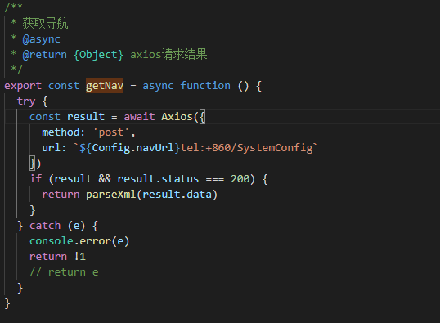

1. getSessionId

url: `/register/v1/epid:${epid}/GetSessionId`

作用：获取sessionid,根据sessionid生成二维码

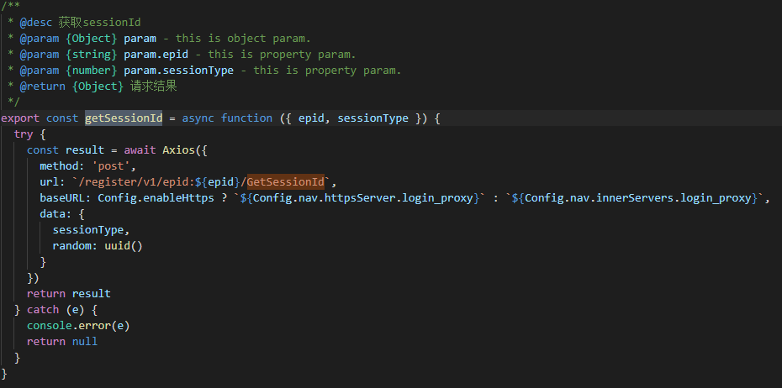

1. exist

url: `/nncfp/${Config.apiVer}/${args.fileName}/exist?type=${args.type}&sp=${args.sp}`

作用：是否存在

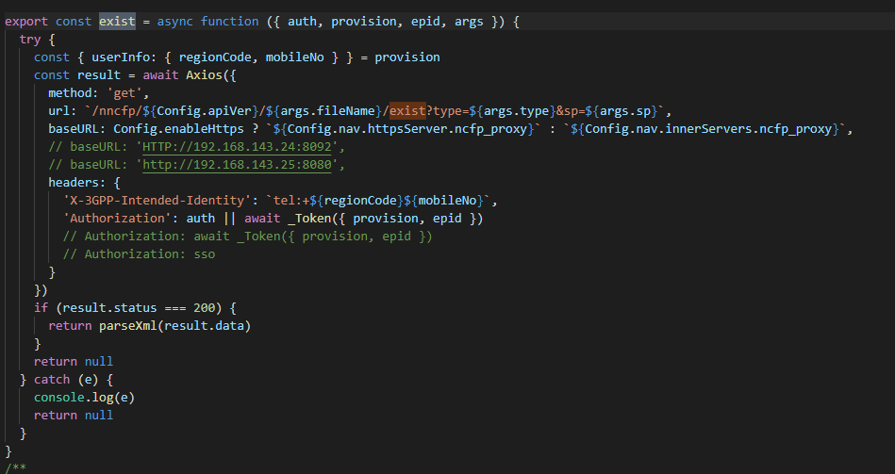

1. 登录
2. getLoginStatus

url: `/register/v1/epid:${epid}/Polling`

作用：轮询二维码扫码状态

接口文档：中国移动和飞信2.0终端通信协议--登陆-导航分册.docx 的14.10

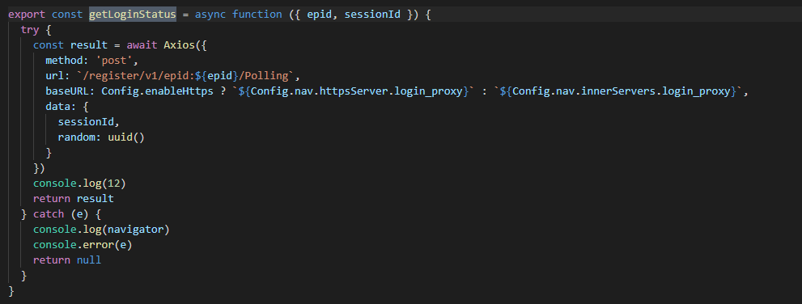

1. authCmpToken

url: `/prelogin/v1/authCmpToken`

作用：第三方服务请求登录前置服务，登录前置服务去杭研验证token，验证成功返回手机号码，进而验证该手机号是否是和飞信用户。接口返回手机号、开户状态

接口文档：登录前置服务接口协议规范_v1.0_20180503.docx 的4.2.1

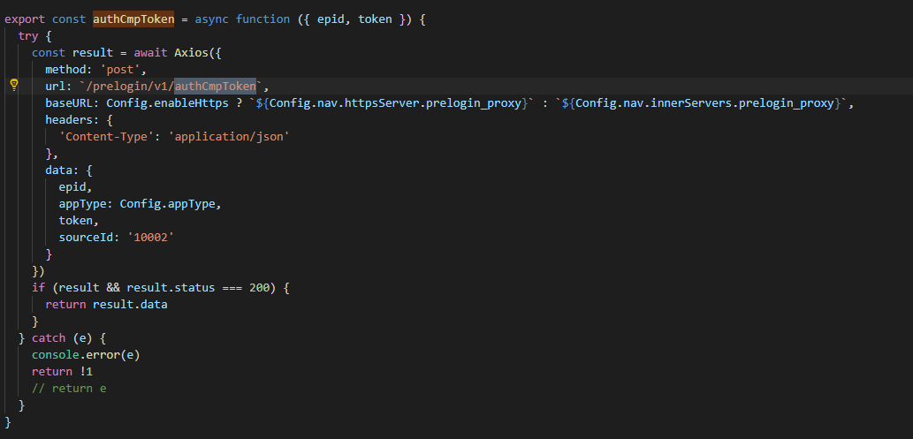

1. getLoginCredentials

url: '/prelogin/v1/getLoginCredentials'

作用：第三方服务请求获取登录凭证，登录前置服务拿手机号请求登录服务，获取登录凭证。

接口文档：登录前置服务接口协议规范_v1.0_20180503.docx 的4.2.2

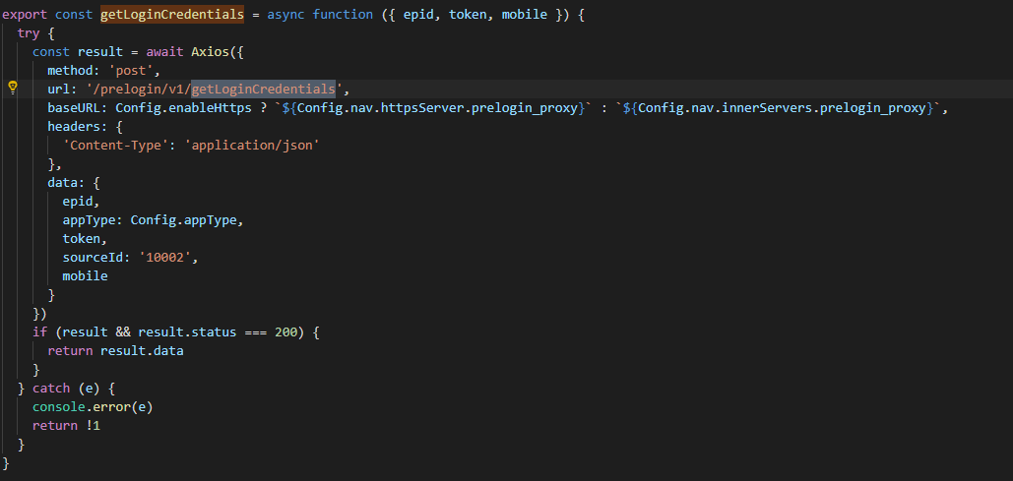

1. provisioning

url: `/register/v1/tel:${tel}/Provisioning`

作用：终端认证或开通请求

接口文档：中国移动和飞信2.0终端通信协议--登陆-导航分册.docx 的14.6

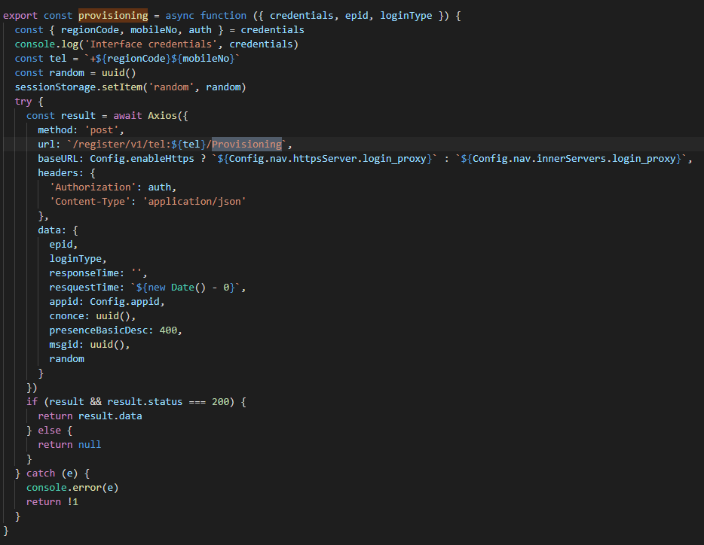

1. getSmsCode

url: '/register/v1/tel:' + tel + '/SmsCode'

作用：获取短信验证码

接口文档：中国移动和飞信2.0终端通信协议--登陆-导航分册.docx 的14.4

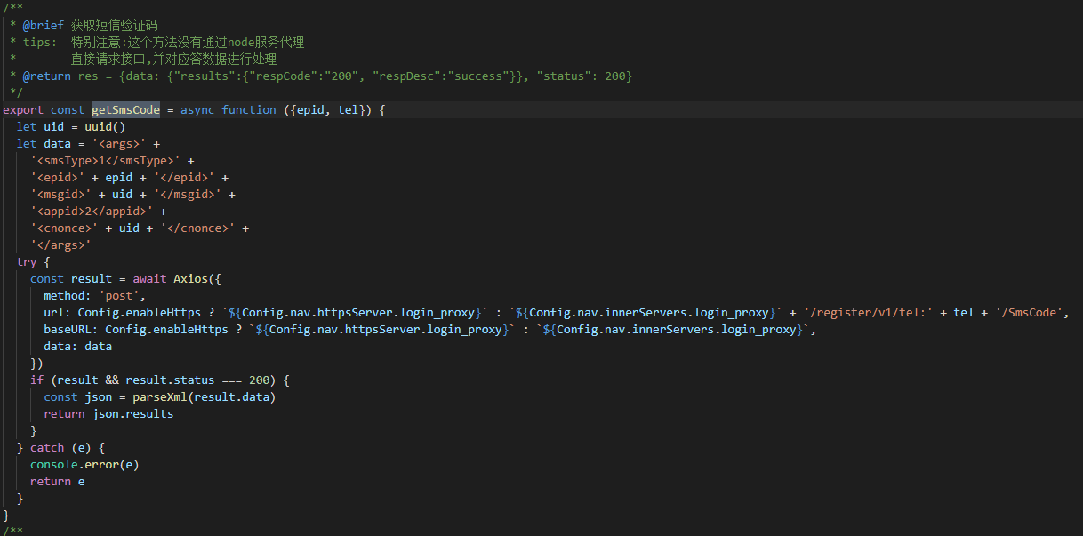

1. smsProvisioning

url: '/register/v1/tel:' + tel + '/Provisioning'

作用：短信验证码登入

接口文档：中国移动和飞信2.0终端通信协议--登陆-导航分册.docx 的14.6

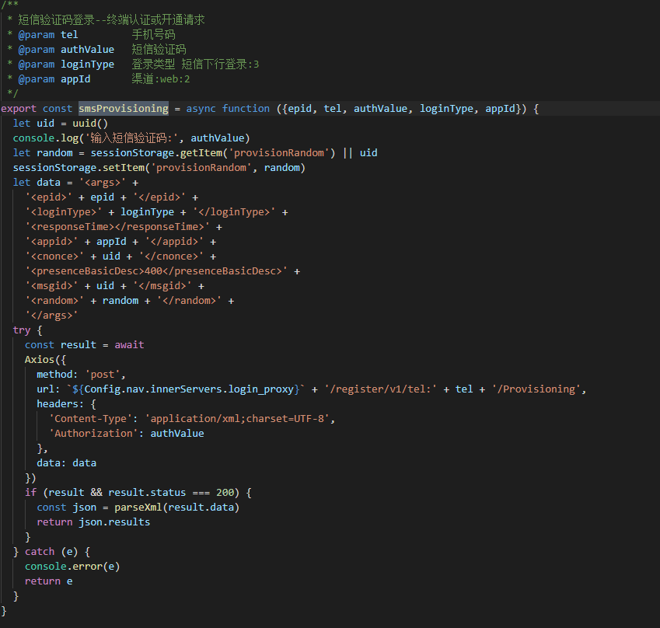

1. unregister

url: '/register/v1/tel:+86' + mobileNo + '/UnRegister'

作用：注销

口文档：中国移动和飞信2.0终端通信协议--登陆-导航分册.docx 的14.7

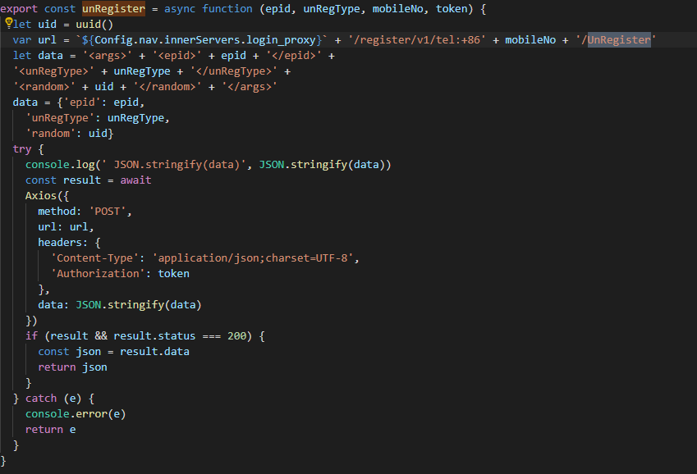

1. V6ClientConfigRelated

url: `/config/${Config.apiVer}/${userId}/V6ClientConfig_Related`

作用：获取客户端相关配置

接口文档:个人配置http协议.md 中5.1.2

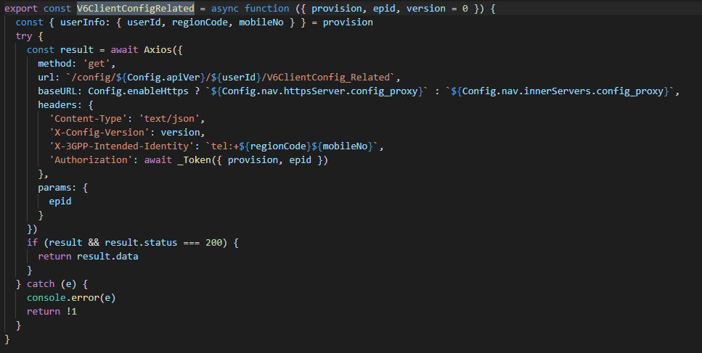

1. getProfileInfo

url: `/profile/v1/tel:+${regionCode}${mobileNo}/profileinfo

作用：获取个人头像

接口文档：PROFILE-HTTP-融合通信接口规范 (1).docx 中7.2.3.4

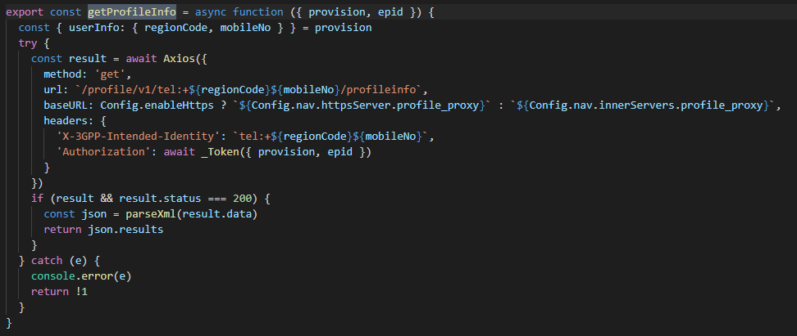

1. getPortraits

url: `/org.openmobilealliance.pres-content/users/tel:${mobile}/oma_status-icon/rcs_status_icon`

作用：根据手机号拉取头像

接口文档：PROFILE-HTTP-融合通信接口规范 (1).docx 中7.2.3.7

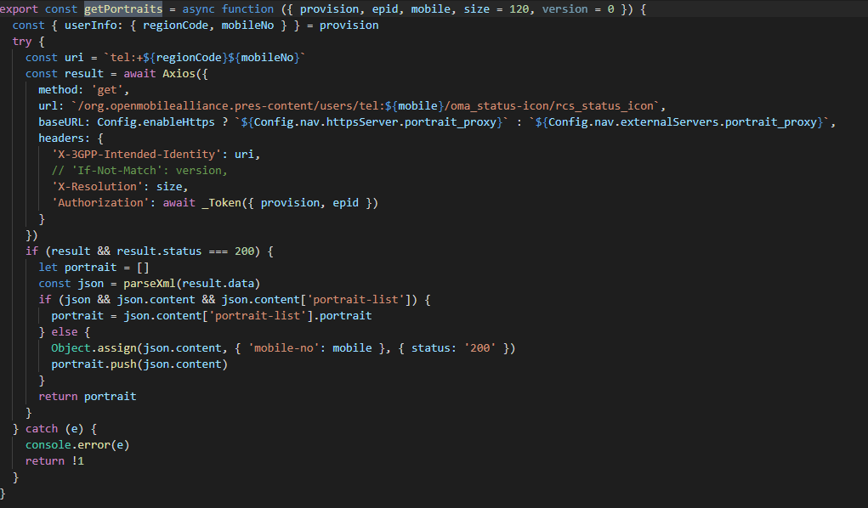

1. 最近联系人
2. configEx

url: `/config/${Config.apiVer}/${userId}/ConfigEx`

作用：获取最近联系人列表

接口文档：个人配置http协议.md 中5.1.1

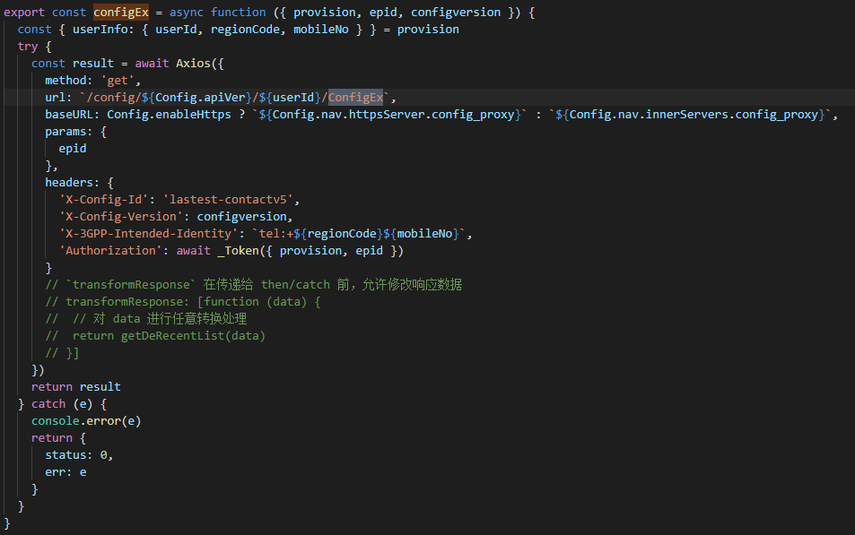

1. 我的好友
2. getAddressbook

url: `/addressbook/${Config.apiVer}/${userId}/list`

作用：拉取通讯录好友

接口文档：个人通讯录http协议.md 中 1.1

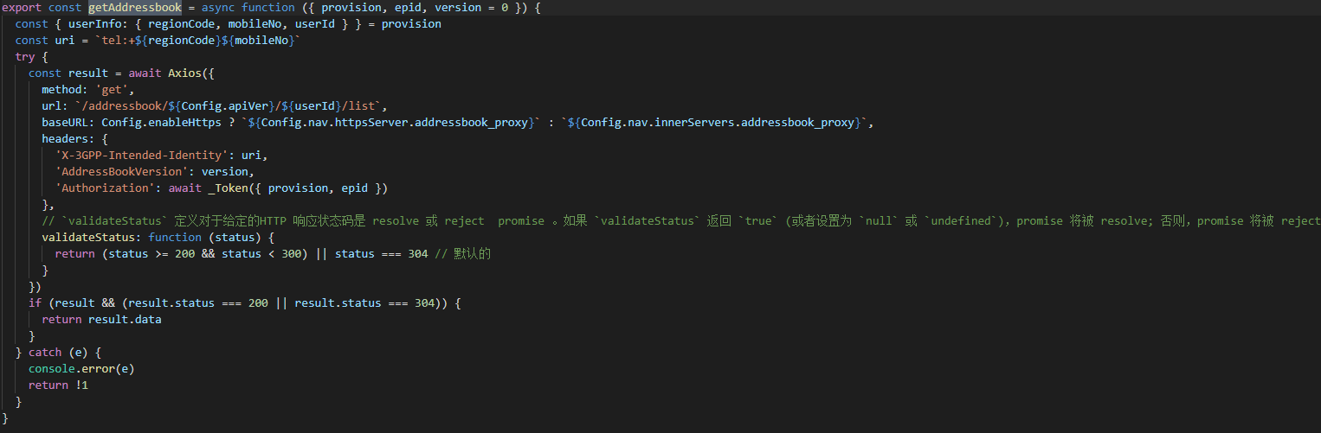

1. getContactList

url：`/contact/v1/id:${userId}/getcontactlist`

作用：拉取和飞信好友

接口文档：RCS2.0接口规范--个人好友--http信令分册.docx 中3.3

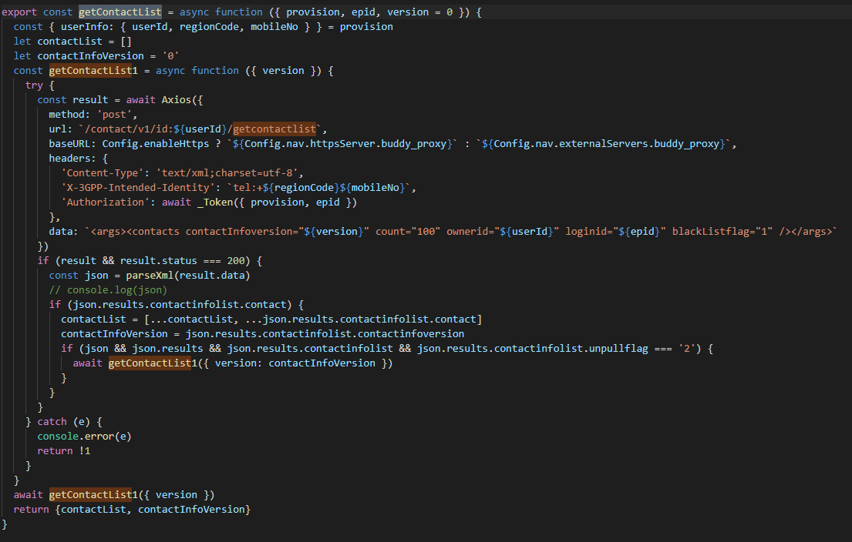

1. getContactInfoDetail

url：`/contact/v1/id:${userId}/getcontactinfodetail`

作用：拉取联系人信息

接口文档：RCS2.0接口规范--个人好友--http信令分册.docx 中3.26

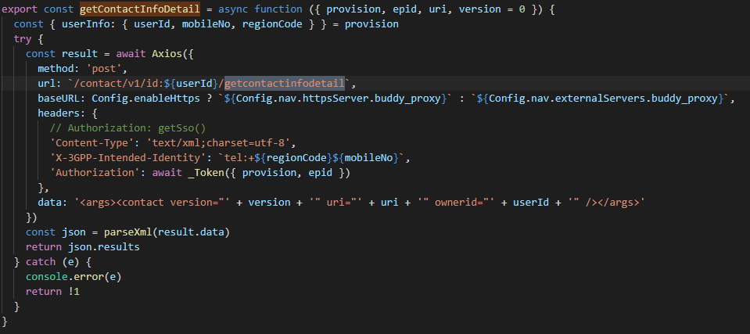

1. 我的群
2. getGroupList

url： `/public-group/users/${uri}/index.xml`

作用：拉取群列表

接口文档：Pre-defined Group 接口文档.docx 中2.1

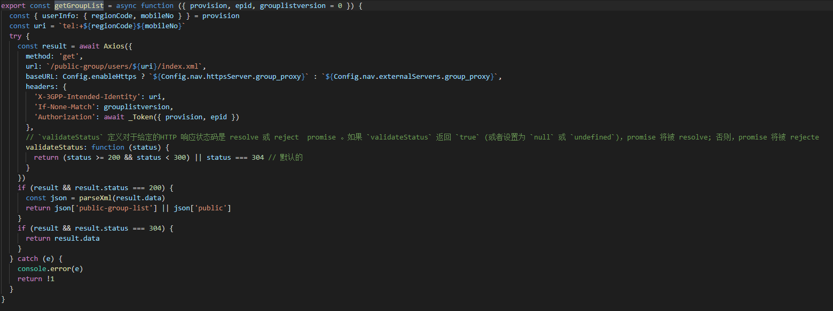

1. getGroupInfo

url: `/public-group/global/${groupuri}/index.xml`

作用：拉取群信息

接口文档：Pre-defined Group 接口文档.docx 中2.3

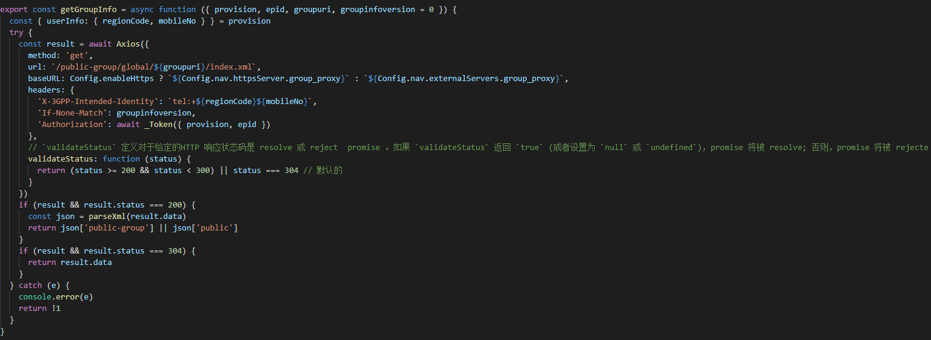

1. 消息

MQTT